«Создание символа-клипа»
- Откройте приложение Macromedia Flash
- Создайте на столе заготовку для будущего клипа, например:


- Выделите на столе заготовку кнопки и командой Преобразовать в символ создайте символ-фильм:
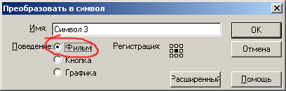
Клип

- Войдите в режим редактирования символа, щелкнув на нём дважды. Обратите внимание на то, что каждый клип во Flash имеет собственную временную диаграмму, в которой смена кадров происходит независимо от считывающей головки временной диаграммы основного фильма:
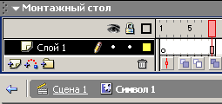

- В режиме редактирования символа нарисуйте жука.

Усы и лапы нарисуйте в отдельных слоях:
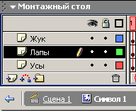

- Установите частоту кадров 8 fps и в восьми кадрах создайте покадровую анимацию шевеления лапками и усами.:
- Выйдете из режима редактирования символа.
- Создайте для символа траекторию движения и анимируйте его движение по траектории:
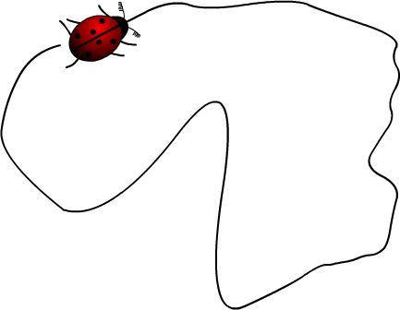

- С помощью библиотеки символов вставьте в фильм ещё жуков и анимируйте их движение по собственным траекториям:
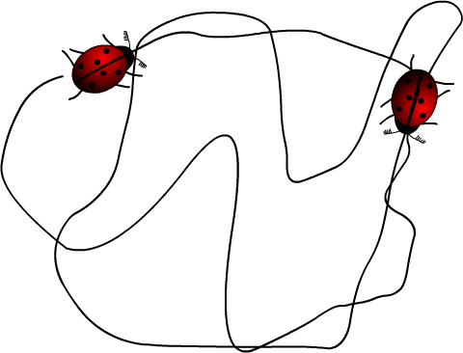

- Готовое изображение сохраните в своей папке.
- Просмотрите готовый фильм. (Файл – просмотр публикации)

